射频网关制作方法

1. 材料:nodemcu v1.0芯片ESP8266一个,超再生接收模块和发送模块,频率为433M各一个
2. 接线如图:

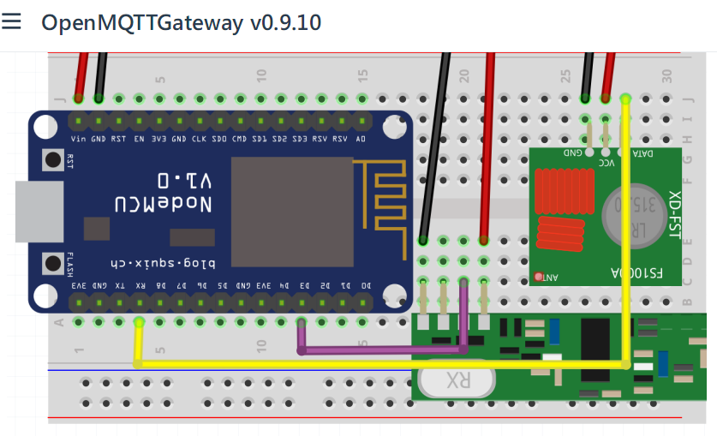

1. 烧入固件: nodemcuv2-rf-firmware.bin
2. 重启芯片后, 一旦加载到您的 ESP 中，如果您不使用手动配置，则必须使用 wifi 管理器门户设置网络参数。从您的智能手机搜索您的 OpenMQTTGateway wifi 网络并使用WifiManager_password（默认密码为“your_password”）

依据参考文档: ESP8266_ESP01S\homeassistant\knowledge\Wifi and MQTT configuration _ OpenMQTTGateway v0.9.10.pdf

配置好WIFI连接和MQTT服务器连接.

1. 配置homeassistant

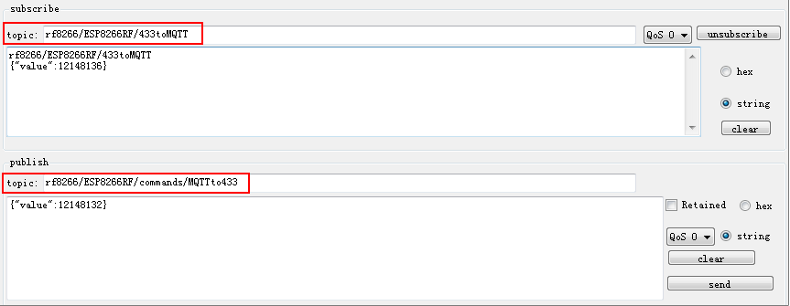

配置好以后,按任意433摇控器可以拿到解码数据.

根据解决数据配置homeassistant,配置文件中加入:

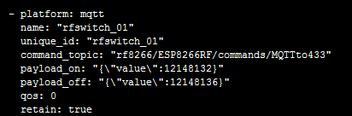

此处省略配置MQTT集成步骤,请参考其它文档.

